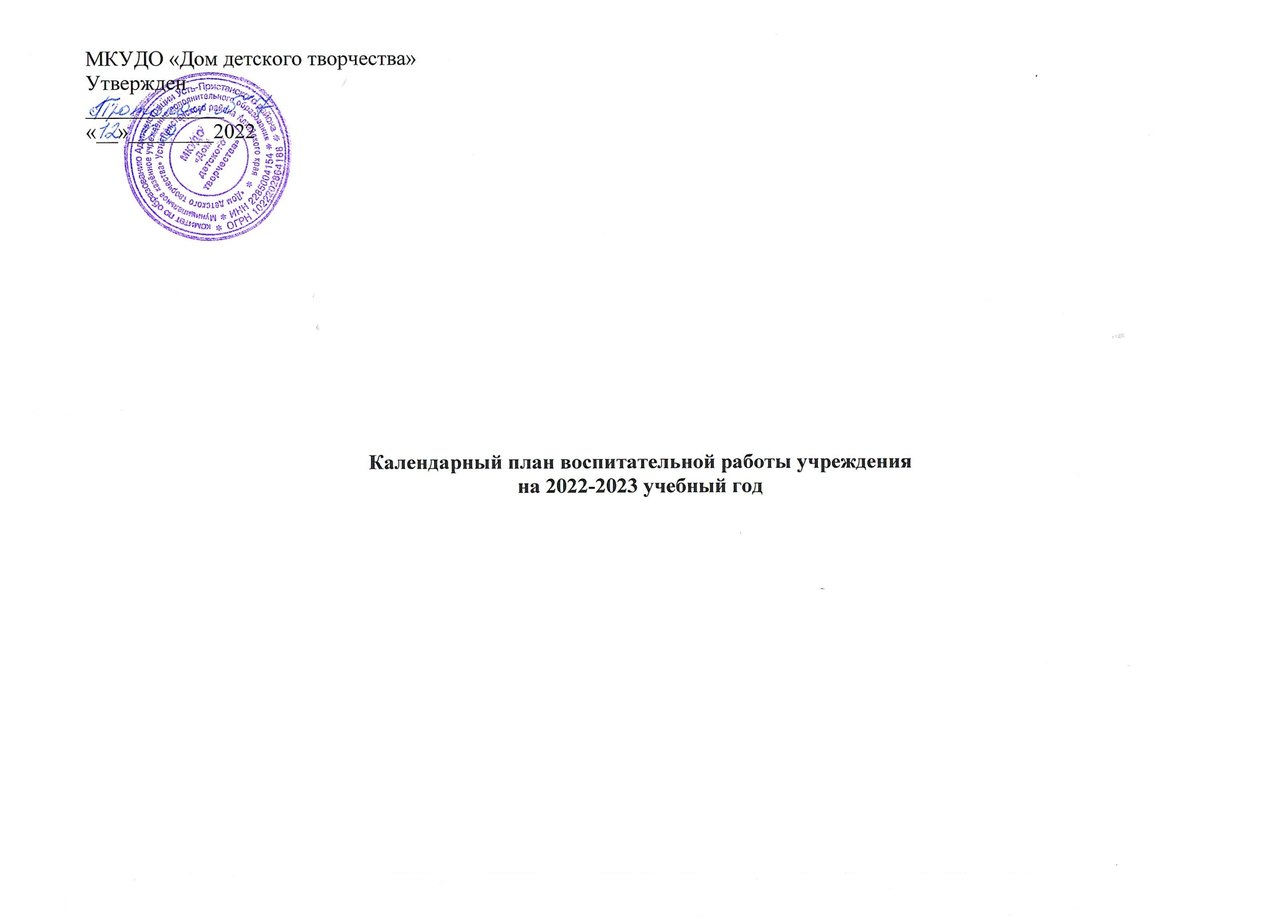

|  |  |  |  |  |
| --- | --- | --- | --- | --- |
| **Направление воспитания** | **Сентябрь** | **Октябрь** | **Ноябрь** | **Декабрь** |
| **Мероприятие, ответственный** | | | | |
| 1. Гражданско-патриотическое | «День рождения Алтайского края», О.П. Пантелеева |  | «М.К. Калашников» - гордость России, Н.Н. Редько  «Пока мы едины – мы непобедимы», О.П. Пантелеева |  |
| 2. Художественно-эстетическое |  | «День мастеров», С.В. Дергилев |  | **«Рождественская звезда» -**  **Ключевое общеучрежденческое,**  **«Новогодний калейдоскоп»**  **Ключевое общеучрежденческое** |
| 3. Здоровьесберегающее  Безопасность жизнедеятельности | «Азбука безопасности», педагоги в объединениях |  | «Путешествие в страну здоровья», О.П. Пантелеева |  |
| 4. Экологическое | «Трудовой десант»,  С.В. Дергилев |  | «Накормим птиц зимой»,  С.В. Дергилев |  |
| 5. Духовно-нравственное, традиционное |  | «Рассказ о моей бабушке»,  О.П. Пантелеева  Поздравления одинокопроживающих пенсионеров – Т.Н. Одинцова  **Встреча с пенсионерами ДДТ, Ключевое общеучрежденческое** | «Подари добро и радость» - концертная программа для детей с ОВЗ, О.П. Пантелеева |  |
| 6. Трудовое и профориентационное |  |  |  | Экскурсия на предприятие «Мельница» О.П.Пантелеева |

|  |  |
| --- | --- |
|  |  |
| |  |  |  |  |  |  |  |  | | --- | --- | --- | --- | --- | --- | --- | --- | | **Направление воспитания** | **Январь** | **Февраль** | | **Март** | | **Апрель** | **Май** | | **Мероприятие, дата, ответственный** | | | | | | |  | | 1. Гражданско-патриотическое |  | | Первенство ДДТ по стрельбе из пневматической винтовки, Н.Н. Редько | |  |  | **«Посвящение Памяти**»  **Ключевое общеучрежденческое** | | 2. Художественно-эстетическое | «Бабушкин сундук»,  Т.Н. Одинцова | |  | | «Подарок маме», выставка С.В. Дергилев,  Т.Н. Одинцова  **«За волшебной дверью творчества»,**  **Ключевое общеучрежденческо**  **е** |  | День театра, О.П. Пантелеева | | 3. Здоровьесберегающее, Безопасность жизнедеятельности |  | | «Осторожно: эпидемия»,  Т.Н. Одинцова | |  | «День здоровья»,  **Ключевое общеучрежденческо**  **е** |  | | 4. Экологическое |  | |  | |  |  | «Чистая планета», рейд, Т.Н. Одинцова | | 5. Духовно-нравственное, традиционное | «Рождество», О.П. Пантелеева  **«Святки», Ключевое общеучрежденческое** | |  | | Конкурс «Точка зрения», О.П. Пантелеева |  |  | | 6. Трудовое и профориентационное |  | |  | |  | Участие в профориентационном краевом  фестивале «Свой голос» |  |  |  |  | | --- | --- | |  |  | | |